ER du 21/05/2014

Froideconche Le concours d’Agility, une harmonie entre maîtres et chiens
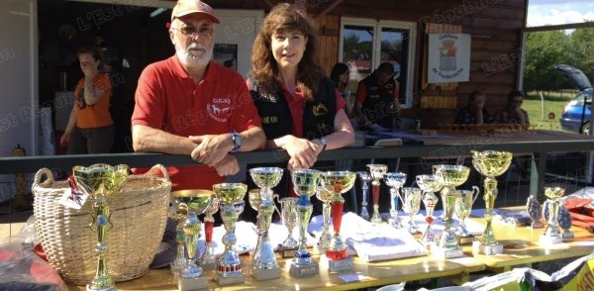
Marie-Christine Tonnelier et Luc Deschaseaux, le président du Club Canin de la Vallée du Breuchin.
Le club canin de la Vallée du Breuchin de Froideconche a organisé son deuxième concours d’Agility sur son terrain d’entraînement de la commune. L’agility est un sport canin dans lequel le chien évolue sur un parcours d’obstacles sous la conduite de son maître. L’agility est une discipline ouverte à tous les chiens. Elle consiste à leur faire négocier divers obstacles dans le but de mettre en valeur leur intelligence et leur souplesse. Il s’agit d’un jeu éducatif et sportif qui favorise leur bonne intégration dans la société. Cette discipline implique une bonne harmonie entre le chien et son maître et aboutit à une entente parfaite de leur équipe ; il est donc nécessaire aux participants de posséder les bases élémentaires d’éducation et d’obéissance. C’est la responsable de la discipline, Marie-Christine Tonnelier, qui était en charge de l’organisation. C’est elle qui s’en occupe au sein du club. Il y avait 37 participants venus de la région Est et même de la Bretagne, un déplacement regretté par aucun des concurrents qui ont eu le soleil en prime. Le parcours d’obstacle avait été préparé par le juge Didier Timmermans qui est Jurassien et celui-ci comportait une vingtaine d’obstacles. Tous les duos ont été récompensés avec un nombre de catégories important.

